
HUAZHONG AGRICULTURAL UNIVERSITY


课程项目报告

题 目 | “果蔬食客”软件开发
姓 名 | 李思作  周凌  张赵玥  廖子逸  王愿 | 学 号 | 2017317210311  2017317210332  2017317210325  2017317210419  2017317210311
专业班级
专业班级 | 计科1703，计科1704
指导老师 | 王颖 | 学院 | 信息学院

中国·武汉
2019年 3 月

需求分析文档
一、引言
1.1编写目的
该文档首先给出了完成此次软件项目的整个具体流程，为接下来的概要设计、详细设计及编码阶段提供依据和指导，对该项目最后完成的效果、产品功能需求、性能需求和非功能需求作出详尽的说明与描述。
1.2项目背景
1.2.1项目名称
“果蔬食客“软件开发
1.2.2项目开发者
李思作，周凌，张赵玥，廖子逸，王愿
1.3 参考资料
软件工程方法与实践 第三版（机械工业出版社）
二、任务概述
2.1系统定义
2.1.1 项目来源及背景
随着经济的不断发展，人们的生活也越来越好，这时，人们不再追求“吃得好”而是追求“吃的好”、“吃得健康”。于是“果蔬食客”的想法应运而生。 为了更加明确需求，采用了问卷调查的方法，如下为统计结果：
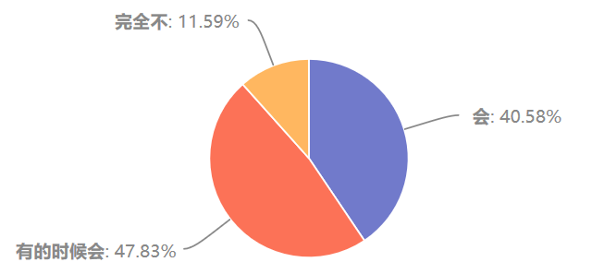
- 每日果蔬摄入量注意情况
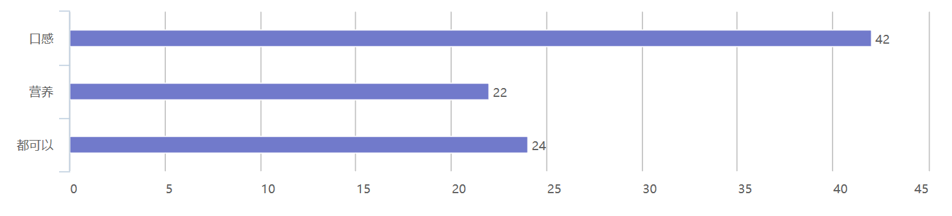
（b）对口感和营养的要求
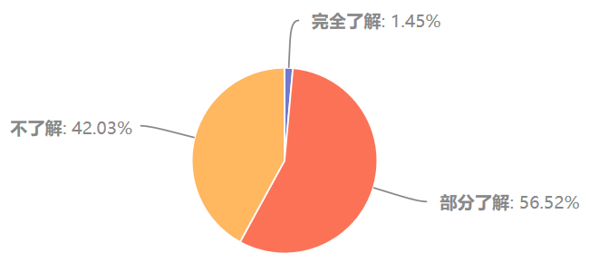
（c）如何烹饪才能保留营养价值和口感
由图可知，大多数人非常注意或不时地注意每日果蔬的摄入，并且对口感和营养价值的要求都很高，但是对此完全了解的人确实少之又少。
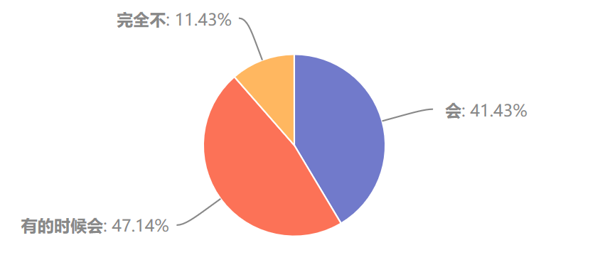
（d）是否注意每日的果蔬摄入量
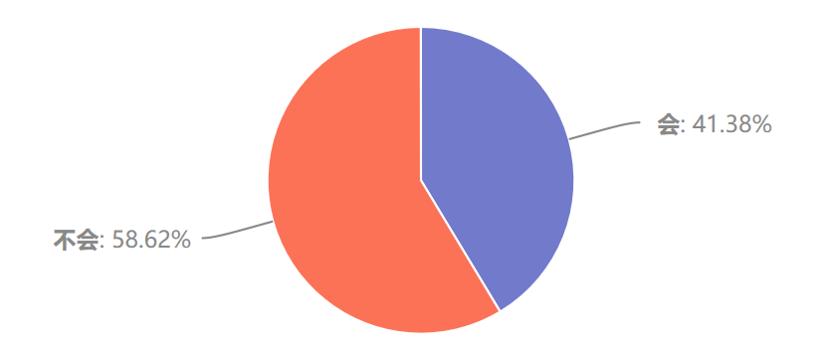
（e）是否会依据营养物质进行果蔬搭配
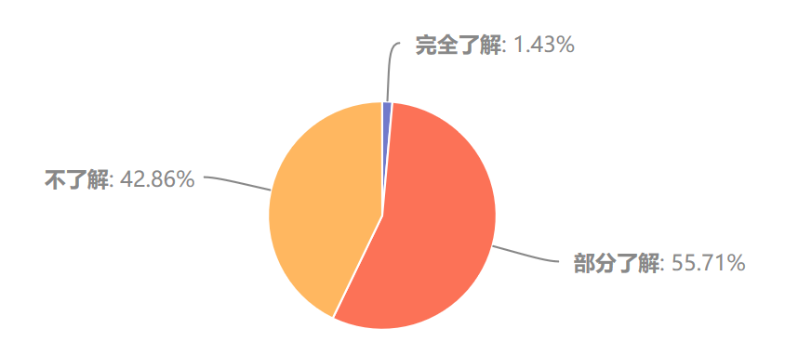
(f) 是否了解如何烹饪来保留果蔬的营养价值
虽然又大多数的人总是或者时而会注意每日的果蔬搭配，但是仍有超过一半的人不了解，要如何才能正确搭配才能使食用的果蔬，才会对人体更加有益，只有不到2%人了解如何烹饪来保留果蔬的营养价值。
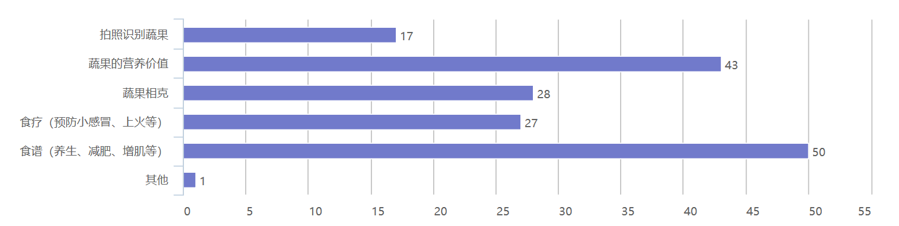
（g）感兴趣的应用功能

2.1.2 项目要达到的目标
最终能实现通过摄像头前的蔬菜或者水果，对光照变化、一定的遮挡程度等也能在一定程度上识别出来，并且在识别蔬果之后将按照顺序弹出如下基本信息：营养价值、最佳食用月份、食谱方面（其中包括不同难度的烹饪和搭配方法，并且可以左滑屏幕看更多食谱）、相生相克、食疗方面。
2.1.3系统各部分组成、与其他部分的关系、各部分的接口等
本系统仅需用带有NVIDIA主板的计算机、采用GPU加速以及用自带摄像头采集图像即可独立完成，不需其他接口。
2.2运行环境
2.2.1 设备环境
普通PC，内存越大越好。
2.2.2 硬件环境
NVIDIA显卡，能启用GPU加速。
2.2.3 软件环境
PyCharm（含OpenCV、Keras等库）。
2.2.4 网络环境
无。
2.2.5 操作环境
Window7及Window7以上版本。
2.2.6 应用环境
系统工作流程如下图所示：
图一 系统总流程图
图二 项目准备流程图

2.3条件限制
2.3.1列出进行本软件开发工作的假定和约束，如经费限制、开发期限等
本系统由于很多物理因素的影响，需要约束水果蔬菜出现在摄像头前的角度、遮 掩程度和亮度等，超过限度后可能识别不出。另外“年龄”因素甚至有其他极为相似的“水果蔬菜”的情况，也可能造成识别失败。本系统因录入的水果蔬菜信息有限，其包含的养生知识有限，所提供的用户搜索结果有限。本系统开发期限为本学期的软件工程作业验收前，尽量在五月做出可执行版本。本系统对经费没有要求。
2.3.2列出本软件的最终用户、用户的教育水平和技术专长
本系统由于录入的水果蔬菜及其功能性有限，能够准确识别并成功分析出水果蔬菜有限，故只是一个简单的小型养生推荐程序。
最终用户为能使用手机且愿意了解水果蔬菜功能性的人群。教育水平和技术专长没有限制。
2.3.3 列出本软件的预期使用频度等

三．数据描述
3.1静态数据
本系统定义一个小型的养生系统，因此，本系统设计的静态数据包括从网络上获取的一些蔬菜水果的功能简介及其关键字，搭配食谱，图片。
3.2 动态数据
经特征提取处理之后保存的图片，用户输入的搜索关键字。
3.3 数据库描述：数据库名称、版本
无。
3.4 数据字典
字段名称 | 字段含义 | 数据类型 | 宽度 | NULL： | 注
Vag_Name | 蔬菜名称 | Char | 20 | NO
Vag_ID | 蔬菜编号 | Char | 5 | NO
Fru_Name | 水果名称 | Char | 20 | NO
Fru_ID | 水果编号 | Char | 5 | NO
img | 加载的图片 | Object |  | NO
img_gray | 经过灰度化处理的图片 | Object |  | NO
roi_face | 提取区域 | Object |  | YES
width | 截取图片的宽度 | Int |  | NO
height | 截取图片的长度 | Int |  | NO
Menu_Word | 推荐菜谱 | Char | 200 | NO | 即一段话
Menu_ID | 菜谱编号 | Char | 5 | NO
Eff_Key | 功效关键字 | Char | 20 | NO | 功效标签
Menu_Time | 菜谱发布时间 | Time |  | NO

3.5 数据采集
在网络搜索有限的蔬菜水果功效及其搭配菜谱。

四.其他需求
4.1检测或验收标准：列出故障率、出错率性能要求等验收标准
1.性能需求：
（1）响应时间：在90％的情况下，一般时段响应时间不超过2秒，高峰时段不超过4秒。在推荐配置环境下：登录响应时间在2秒内，刷新栏目响应时间在2秒内，刷新条目分页列表响应时间2秒内，打开信息条目响应时间1秒内。在非高峰时间根据编号和名称特定条件进行搜索，可以在3秒内得到搜索结果。搜索时最长查询时间<15秒.
（2）查询、识别效果良好，可以实现在一定时间内返回用户查询结果。对果蔬照片的识别基本准确，实时性也基本能做到。推荐的食谱用户采纳率较高。
2.故障率：后续的实际运行中故障率低于20%。
3.出错率：后续的实际运行中出错率低于20%。
4.2可用性、可维护性、可靠性、可转换型、可移植性要求
保证在一定允许范围内，可用、可维护及可靠，达到果蔬照片识别及其他功能拓展的目的。
4.3安全保密性要求
用户在经过身份认证后，只能访问其权限范围内的数据，只能进行其权限范围内的操作。需要在用户身份真实可信的前提下，提供可信的授权管理服务，用户可选择自己的食谱是否公开。
4.4开发要求：支持软件，包括操作系统、编译系统、测试软件等
支持安卓系统
4.5 易用性
界面美观，功能明确，用户可以很容易的辨别功能，熟悉使用。

